CUPRINS

1. Introducere 2
2. Combinaţii coordinative cu activitate antitumorală 3
3. Complecşi ai Pt(II) 6
4. Distribuţia celulară a cis platinului 7
4.1. Interacţiile cis platinului cu ARN 8
4.2. Interacţia cis platinului cu ADN 8
4.3. Cis platinul şi repararea ADN 11
4.4. Interacţiunea proteinelor celulare cu Cisplatin-ADN 11
Bibliografie 14

1. Introducere

S-a constatat că un număr mare de îmbolnăviri sunt asociate cu modificări ale concentraţiei ionilor metalici din ţesuturi sau fluide. Concentraţiile normale sunt menţinute printr-un sistem complex de control.
Rolul metalelor în organism poate fi considerat din punct de vedere al surplusului (intoxicaţii) , perturbări în sistemele de control (perturbări metabolice), insuficienţe (îmbolnăviri, uneori cu caracter genetic).
Influenţarea sistemelor de control a ionilor metalici conduce la îmbolnăviri, uneori ireversibile din necunoaşterea cauzei.
Combinaţiile complexe au un rol determinant şi în activitatea medicamentoasă. In general, medicamentele stabilesc interacţiuni la nivelul celulei.
Domeniul chimioterapiei cancerului a evoluat mul în ultimii ani, un număr mare de noi substanţe naturale sau de sinteză fiind testate în acest scop.
Substanţele medicamentoase eficace în neoplasmele umane şi experimentale au, în general proprietăţi chelatoare sau sunt uşor metabolizate cu compuşi cu astfel de proprietăţ. Multe dintre ele interacţionează cu acizii nucleici, inhibând sinteza ADN, ceea ce explică modul lor general de acţiune.
In scopul clinic, au fost utilizaţi antimetaboliţii, agenţii alchilanţi, unii produşi naturali (alcaloizi sau antibiotice) şi hormoni steroizi.
Antimetaboliţii prezintă o structură asemănătoare cu diferiţi metaboliţi normali cu care intră în competiţie. Cei mai importanţi antimetaboliţi sunt cei analogi acidului folic, bazelor purinice, bazelor pirimidinice
Agenţii alchilanţi, azotiperitele, etileniminele şi derivaţii entersulfonici sunt substanţe donoare de grupări alchil reactive , cu care blochează grupări biologic active ale proteinelor şi nucleoproteinelor esenţiale metabolismului normal al celulelor.
Hormonii estrogeni, androgeni şi steroizii corticosuprarenali sunt eficace faţă de ţesuturile a căror creştere este anormală sub control hormonal.
Substanţele anticancerigene ca agenţii de chelare manifestă de obicei o afinitate superioară faţă de unele metale cancerigene (anormale) existente în organism. Deoarece selectivitatea este redusă, ele pot inactiva şi unele enzime necesare creşterii rapide sau anormale a celulelor.
Utilizând 6 mercaptopurina ca ligand a unor ioni metalici mai ales a Pt(II) şi Pt(IV) au fost sintetizate combinaţii complexe cu acţiune citostatică. Se presupune că, în urma acţiunii lor asupra virusurilor, se eliberează ligandul biologic activ, care inhibă în continuare creşterea celulelor.
Implicarea compuşilor de coordinaţie în aceste fenomene are drept justificare faptul că diferite părţi ale virusurilor reprezintă agenţi de chelare, care pot înlocui liganzii în compuşii de coordinare. Chiar o alterare minoră de acest gen, va conduce aproape sigur la reducerea sau la eliminarea patogenităţii virale.
O alternativă este introducerea unui ion metalic în vecinătatea virusului astfel încât să poată avea loc complexarea.
O altă cale este utilizarea liganzilor care posedă o activitate antitumorală.
In ceea ce priveşte explicarea acţiunii antitumorale după formarea ligandului, ar avea loc dezactivarea ionilor metalelor cu acţiune cancerigenă sau a enzimelor necesare creşterii rapide atât a celulelor sănătoase cât şi a celor maligne.
Configuraţia spaţială a ligandului cu acţiune anticancerigenă constituie un factor important în ceea ce priveşte acţiunea sa farmacologică.

2. Combinaţii coordinative cu activitate antitumorală

Activitatea antitumorală a combinaţiilor coordinatice ale Pt(II) pare a fi limitată la cele de tipul [PtA₂X₂], neutru din punct de vedere electric caracteristică izomerilor cis.
Combinaţiile coordinative ale Pt(II) cu sarcină electrică sunt incative, chiar dacă liganzii sunt uşor schimbabili.
Activitatea antitumorală a complecşilor Pt(II) , de tipul [PtA₂X₂] depinde de natura liganzilor. Cele mai bune rezultate au fost obţinute cu Cl⁻ şi Br⁻, liganzi anionici monodentaţi cu capacitate de schimb intermediară şi cu anionii oxalat, malonat, liganzi carboxilaţi bidentaţi. În ceea ce priveşte natura anionilor cu molecule de amoniac şi de diamine ciclice saturate în ceea ce priveşte pe cea a aminelor.
Prin urmare, cis-diclorodiaminoplatina (II), cis [Pt(NH₃)₂Cl₂] cuoscută şi sub denumirea de Sarea lui Peyrone, introdusă în terapeutică de către Rosenberg şi Van Camp prezintă cea mai ridicată activitate antitumorală.
Din 1978, cis platinul ca preparat unic sau combinat cu alte citostatice (vinblastinul, bloemicina, adriamicina, ciclofosfamid) a fost folosit în tratamentul carcinoamenlor ovariene, pulmonare, ale vezicii şi zona cap-gât.
Cele mai frecvente efecte seundare ce apar în terapia cu cis-platin sunt afectarea zonei gastrointestinale (apariţia de greţuri şi stări de vomă) şi a rinichilor, datorită inhibării enzimatice prin coordinarea platinei la grupările sulfhidrice ale proteinelor. De aceea, se recomandă administrarea unor combinaţii cu sulf ca N-etilditiocarbamatul de sodiu, tiouree şi chiar diuretice ce împiedică legarea platinei la atomii de sulf ai proteinelor.
Odată descoperit un medicament cu proprietăţi terapeutice benefice pentru o anumită boală cercetătorii caută să-i îmbunătăţească mereu performanţele. Acest lucru este posibil prin sinteza şi studiul compuşilor analogi (medicamentelor de a doua generaţie).
Analogii, pot fi capabili să îmbunătăţească eficacitatea medicamentului de referinţă datorită faptului că o concentraţie mai mică de medicament poate produce acelaşi efect. Pe de altă parte, proprietăţile toxicologice ale medicamentului pot fi mult îmbunătăţite. Deci analogii pot avea efecte toxice secundare mai puţine decât produsul de bază.
In al doilea rând, medicamentele de generaţia a doua pot fi utilizaţi în tratamentul cazurilor în care s-a manifestat o rezistenţă la medicamentul original.
In funcţie de profilul toxicologic şi eficacitatea acestor medicamente de generaţia a doua se pot obţine prin studiu şi sinteză analogi ai acestor tip de medicamente. Acest din urmă analog poartă denumirea de medicament de generaţia a treia.
Au fost sintetizaţi mulţi analogi ai cis platinului, unii produc aceleaşi efecte terapeutice ca şi cis paltinul dar sunt necesare cantitaţi mult mai mici şi prezintă efecte secundare mai mici.
Trei dintre aceşti analogi sunt craboplatinul, spiroplatinul şi iproplatinul a căror structură este indicată mai jos.
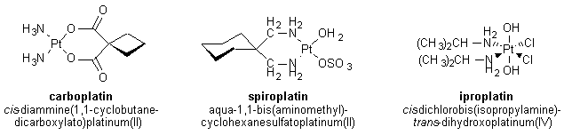

Carboplatinul s-a dovedit a fi cel mai eficace dintre aceşti trei analogi şi a fost aprobat pentru a fi folosit în tratamentul cancerului ovarian.
Carboplatinul şi cis platinul formeaza un un aduct identic cu DNA-ul şi are prezintă activităţi similare împotriva tumorilor ovariene, pulmonare. Carboplatinul este mai puţin toxic pentru sistemul nervos periferic şi pentru rinichi. Toxicitatea scăzută se datorează structurii carboplatinului. Prezenţa ligandului dicarboxilat bidentat indicat mai jos, conduce la încetinirea degradării carboplatinului în derivaţi greu metabolizabili.

Intr-adevăr, timpul de înjumătăţite a carboplatinului la 37˚C în plasma sanguină este de 30 ore pe când a cisplatinului este 1,5-3,6 ore. Toxicitatea scăzută a carboplatinului şi activitatea acestuia asupra unor tumori rezistente la acţiunea cisplatinului au condus la utilizarea carboplatinului.
Alături de carboplatin şi alţi analogi de generaţia a doua, s-au sintetizat medicamente de a treia generaţie. Aceşti compuşi au structura indicată mai jos iar cea mai mare realizare a acestor compuşi faţă de cisplatin a fost că aceşti analogi pot fi administraţi oral, în comparaţie cu cis platinul care este administrat intravenos.

Aceşti complecşi sunt suficient de stabili pentru trece prin tractul digestiv. Ei traversează mucoasa gastrointestinală şi trec în circuitul sanguin. După absorbţia sanguina aceşti compuşi sunt metabolizaţi pentru a forma analogi Pt(II) tetracoordinaţi ai cisplatinului. Aceste combinaţii complexe reprezintă forma activă a medicamentului.
Au mai fost testaţi analogi complecşi hexacoordianţi ai Pt(IV) folosind şase linii celulare de cancer ovarian uman. Cercetătorii au descoperit că pe măsură ce mărimea restului R din ligand creşte, cu atât complecşii devin mai eficienţi în distrugerea celulelor canceroase.
Cercetătorii consideră că aceste medicamente de a treia generaţie sunt mult mai eficace decât cis platinul pentur că aceştia se acumulează în celulă în concentraţii mai mari decât cis-platinul.

3. Complecşi ai Pt(II)

Proprietăţile unui medicament depind de structura întregii molecule sau a unei anumite părţi capabil să se combine cu un centru receptor.
In figura de mai jos sunt ilustrate structurile unor complecşi ai platinei.

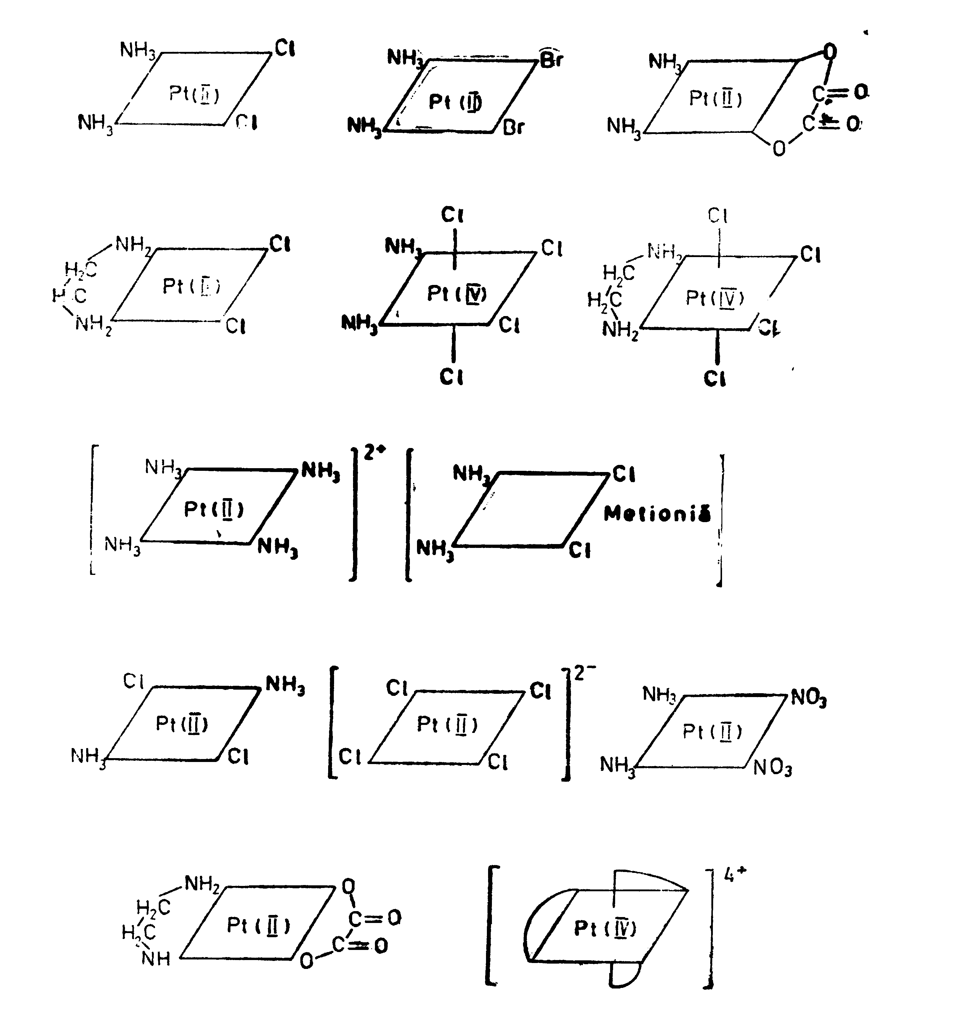
Din figura de mai sus, putem să stabilim o serie de corelaţii structură reactivitate:
-combinaţiile octaedrice ale Pt(IV) prezintă activitate citostatică mai redusă decât cele plan pătrate ale Pt(II), se presupune că speciile ce conţin Pt(IV) sunt reduse in vivo la derivaţi ai Pt(II).
-activitatea citostatică a fost pusă în evidenţă numai la combinaţiile cu configuraţie cis, izomerii trans apărând ca inactivi.
-complexul trebuie să conţină două grupări nelabile sub formă de doi liganzi monodentaţi sau un ligand bidentat
-ligandul clor se comportă ca un membru activ pe când legăturile amină-platină sunt foarte stabile şi inerte la atacul nucleofilc
-liganzii amină ca grupări nelabile trebuie să conţină o joncţiune N-H şi prin acesta , posibilitatea de a forma punţi de hidrogen
-speciile neutre nu au dat dovadă de activitate antitumorală, chiar dacă s-a respectat criteriul de labilitate. Acest fapt este adesea corelat şi cu transportul prin membranele celulare şi cu imposibilitatea de a atinge concentraţiile dorite.

4. Distribuţia celulară a cis platinului

Cis platinul este administrat intravenos sub formă de soluţie NaCl 0.9% sterilă. Odată ajuns în circulaţia sanguină, el rămâne intact datorită concentraţiei relativ crescute de ioni de Cl⁻(~100mM). Compusul neutru intră apoi în celulă atât prin difuzie pasivă cât şi prin distribuţie celulară. In celulă, molecula neutră de cis platin suferă un proces de hidroliză în care ligandul Cl este înlocuit cu o moleculă de apă generând specii cu sarcină pozitivă.
Hidroliza decurge în interiorul celulei la concentraţii mult mai mici ale ionului clorură (3-20 mM) –şi deci la concentraţii mai mari de apă.

In interiorul celulei: [Pt^{II}(NH₃)₂Cl₂] + H₂O -> [ Pt^{II}(NH₃)₂Cl(H₂O)]⁺ + Cl⁻
[Pt^{II}(NH₃)₂Cl(H₂O)]⁺ + H₂O -> [Pt^{II}(NH₃)₂(H₂O)₂]²⁺

Distribuţia celulară a cis platinului şi ţinlele intercelulare

Aşa cum este indicat în figura de mai sus, odată intrat în celulă cis platinul are mai multe ţinte potenţiale: ADN,ARN, enzimele care conţin sulf ca de exemplu metalotioneina sau glutationul; şi mitocondria.
Efectele ADN în mitocondrie nu sunt încă bine elucidate, dar este posibil ca efectele asupra ADN mitocondrial ale cis platinului să conducă la moartea celulară.
Interacţiunea cis platinului cu enzimele care conţin sulf este mai bine înţeles. Se consideră că aceste enzime sunt implicate în rezistenţa celulară la cis platin.
Efectele cis platinului asupra ARN şi ADN au fost studiate pe larg.

4.1. Interacţiile cis platinului cu ARN

Deşi cis platinul poate forma un compus coordinativ cu ARN, nu se consideră că această interacţie joacă un rol important în mecanismul de acţiune in organism al cis platinului din două motive.
Primul, o singură molecula de ARN afectată poate fi rapid înlocuită de una nou sintetizată; studiile au indicat că cis platinul nu afectează sinteza ARN (dar afectează sinteza ADN).
In al doilea rând, administrarea in vitro a cis platinului în doze letale unor celule tumorale a condus la concluzia că numai o mică fracţiune (1 până la 10%) din moleculele de ARN au fost afectate.

4.2. Interacţia cis platinului cu ADN

Cis platinul formează combinaţii coordinatice cu ADN în principal prin intermediul anumitor atomi de azot din perechile de bază ale ADN. Aceşti atomi de azot (în special atomul N7 a purinelor) sunt liberi să se coordineze cu cis platinul pentru că ei nu participă la formarea legăturilor de hidrogen cu alte baze ale moleculelor de ADN.

Perechile de baze ale ADN. Cis platinul se leagă la atomii N₇ al bazelor purinice (guanina şi adenina).

Se pot forma multe tipuri de aducţi sau combinaţii complexe cis platin-ADN. Cele mai importante dintre acestea, par să fie cele în care 2 liganzi Cl ai cis platinului sunt înlocuiţi de atomi de azot purinici din baze adiacente ale aceleiaşi catene de ADN.
Bazele purinice implicate în mod normal în formarea acestor aducţi sunt guaninele. S-au evidenţiat însă şi aducţi care implica o moleculă de G şi una de A.

- structura cisplatinului coordinat la o moleculă de dinuclotidă ce conţine două G. In mod normal, cele 2 G ar trebui să fie paralele.
- Structura cisplatinului coordinat în interiorul unui duplex de ADN

Ţinând seama de geometria sa, trans-DDP nu poate forma aducţi 1,2 intracatenari. De aici reiese şi caracterul inactiv în eliminarea celulelor canceroase. Se consideră că tocmai formarea acestor coordinări 1,2 intracatenare sunt importante pentru activitatea anticanceroasă a cis platinului.
Am evidenţiat modul de legare al cis platinului la ADN să observăm acum cum acesta conduce la moartea celulară programată (apoptoză). Cercetătorii au observat că legarea cisplatinului la ADN afectează atât replicarea cât şi transcripţia ADN, precum şi mecanismele de repararea a ADN.
Au fost studiate efectele cis platinului cât şi ale trans-platinului asupra replicării ADN atât în vitro (folosind extracte celulare din organismul gazdă) cât şi in vivo (in organismul gazdă).
Studiile in vitro efectuate asupra celulelor procariote cât şi asupra eukariotelor au evidenţiat că atât cis platinul cât şi transplatinul acţionează asupra ADN polimerazei (enzimă implicată în procesul de replicare).
In mod particular, aducţii 1,2 intracatenari ai cisplatinului cu ADN au stopat funcţiile nu numai a ADN polimerazei ci a tuturor polimerazelor. In mod identic, studiile in vivo au evidenţiat că cis DDP cât şi transDDP inhibă replicarea în egală măsură- Alte studii au arătat însă că cis-DDP este un agent antitumoral efectiv, pe când trans-DDP nu. Aceste rezultate sugerează că replicarea ADN nu este singurul factor important pentru activitatea clinică a cis-DDP în distrugerea celulelor tumorale.
Efectele cis-DDP şi trans-DDP sunt mult mai greu de interpretat decât efectele asupra replicării. Oricum, cis-DDP nu pare să inhibe transcripţia, în acest fel conducând probabil către apoptoză.

4.3. Cis platinul şi repararea ADN

Activitatea citotoxică a cisplatinului poate proveni din imposibilitatea celulei de a repara moleculele de ADN afectate. Intr-adevăr studiile in vitro asupra extractelor celulare au evidenţiat că cei mai întâlniţi aducţi cisplatin-ADN (aducţii 1,2 intracatenari) nu sunt eliminaţi prin reparare. Acest proces ar trebui să aibă loc prin intermediul sistemului de reparare prin excizie.
Este oarecum periculos să tragem prea multe concluzii din aceste studii datorită faptului că în organism pot apare procese de reparare care nu sunt evidenţiate în studiile efectuate pe culturile celulare.

4.4. Interacţiunea proteinelor celulare cu Cisplatin-ADN

Cercetătorii au coordonat mai multe studii pentru a observa dacă activitatea citotoxică a cisplatinului poate rezulta dintr-o „cădere” a sistemului de reparare prin excizie.
In acest sistem de reparare, înainte ca porţiunea din catena de ADN defectă să fie excizată, este necesar ca aceasta trebuie să fie recunoscută de către celulă-
Celula detectează catena de ADN defectă prin acţiunea proteinelor de recunoaştere. Deci ca un prim pas în studierea sistemului de reparare prin excizie cercetătorii au urmărit evidenţierea proteinelor ataşate aducţilor cisplatin-ADN.
Există mai multe metode de diferenţiere a ADN legat de proteină sau a ADN liber. Cercetătorii au folosit aceste metode pentru a izola proteinele care se leagă tocmai de aceşti aducţi. Aceste proteine conţin toate o porţiune comună (care prezintă secvenţe de aminoacizi similare sau chiar identice) numită grup cu mobilitate crescută (HMG). Proteinele din această clasă se numesc proteine cu domeniu-HMG. Metodele de mai sus au arătat că aceste proteine leagă aducţii cisplatin-ADN in vitro.

Complexul ternar care conţine cisplatinul, ADN şi proteina HMG. Gruparea fenil care este constituent al proteinei HMG este inserat într-un gol creat de formarea complexului ADN platinat.

Determinările in vivo au evidenţiat că proteinele cu domenii HMG sunt importante pentru activitatea cis platinului. In absenţa genei care codifica pentru aceste proteine HMG celulele devin mai puţin sensibile la cis platin decât celulele posedă această genă însemnând că cis platinul este mai neeficace în uciderea acestor celule.
Aceste rezultate sugerează că proteinele HMG joacă un rol important în activitatea citotoxică.
Există două teorii care explică rolul proteinelor HMG in activitatea cisplatinului. Multe din aceste proteine sunt factori de transcripţie, deci ei sunt necesari pentru sinteza ARN din catena ADN.
O teorie spune că, dacă factorii de trancripţie ce conţin regiun HGM se leagă preferenţial la aducţii cisplatin-ADN, atunci aceştia pot dezordona întregul mecanism de transcripţie.
A doua teorie sugerează că proteinele HMG se leagă la aducţi- Aducţii nu mai pot fi recunoscuţi pentru reparare. In acest caz, repararea ADN ului este incetinită.
Deci, aductul cisplatinum-ADN este mai persistent decât ar fi în absenţa proteinelor HMG, iar repararea este mul încetinită.
Modelul inhibiţiei procesului de reparare al aducţilor cisplatinici în prezenţa proteinelor HMG:

Aceste procese interferă cu funcţiile celulare normale (printre ele replicarea şi transcripţia) şi devin cauza morţii celulare.
In afară de activitatea antitumorală, cis platinul a dovedit a fi un bunt agent antiviral. S-a presupus că virusurile sunt singurii agenşi care transformă celulele normale în celule tumorale, dar totodată s-a constatat că particulele virale sunt rareori regăsite în celulele tumorilor, ceea ce ar conduce la concluzia că transformarea are loc după infecţia virală prin imprimarea caracterului viral celulor normale.
Incercând o mutaţie la celulele mamiferelor, putem presupune că leziunile primare ale ADN provocate de complecşii platinici acţionează eliberând genomul viral. Aceasta duce la multiplicarea activă a particulelor virale care pot sau nu avea defecte.
Modificarea survine în sistemul imunologic care va fi stimulat să producă anticorpi împotriva celulelor tumorale.
S-ar putea ca prin eliminarea genomului viral şi a particulelor virale fără distrugerea celulelor care le-au conţinut celulele să revină la starea normală; aceste presupuneri sunt posibile dar insuficient studiate.

In prezent, direcţiile de cercetare urmăresc obţinerea de complecşi cu activitate anticancer performantă pe baza parametrilor fizici, chimici şi structurali.

Bibliografie

1. Marinescu Dana | note de curs Master Enzimologie Aplicată Fac. Chimie UB |  | 2002
2.Iordăchescu Dana | Acizi Nucleici | Editura UB | 2001
3. Mihăescu Grigore | Microbiologie generală şi virologie | Editura UB | 2000
4. Palamaru M.N, Iordan A. R., Cecal Alex. | „Chimie bionaorganică şi metalele vieţii” | Editura BIT | 1997
5. Grecu I, Neamţu M, Enescu L | „Implicaţii biologice şi medicale ale chimiei anorganice” | Editura Junimea | 1982
6. Străjescu Mihai, Teodor Felicia | Elemente de chimie bioanorganică | Editura Dacia | 1979

